

Lê atentamente o texto que se segue.
Educação Literária
Ficha/Questão de aula 9
Nome Ano Turma N.º
Texto dramático – Auto da Barca do Inferno, Gil Vicente
Frade
Vem um Frade com ua Moça pela mão, e um broquel¹ e ua espada na outra, e um casco² debaixo do
capelo³; e, ele mesmo fazendo a baixa⁴, começou de dançar, dizendo:
Frade  Diabo  Frade  Diabo  Frade  Diabo  Frade  Diabo  Frade  Diabo  Frade  Diabo  Frade | 5  10  15  20  25  30 | Tai-rai-rai-ra-rã; ta-ri-ri-rá;  ta-rai-rai-rai-rã; tai-ri-ri-rã;  tã-tã; ta-ri-rim-rim-rã. Huha!  Que é isso, padre? Que vai lá?  Deo gratias! Som cortesão⁵.  Sabês também o tordião⁶?  Porque não? Como ora sei!  Pois, entrai! Eu tangerei⁷  e faremos um serão.  Essa dama, é ela vossa?  Por minha la tenho eu,  e sempre a tive de meu.  Fezestes bem, que é fermosa!  E não vos punham lá grosa⁸  no vosso convento santo?  E eles fazem outro tanto!  Que cousa tão preciosa...  Entrai, padre reverendo!  Pera onde levais gente?  Pera aquele fogo ardente  que nom temestes vivendo.  Juro a Deos que nom t’entendo!  E este hábito⁹ no me val?  Gentil padre mundanal¹⁰,  a Berzabu vos encomendo!  Ah, Corpo de Deos consagrado!  Pela fé de Jesu Cristo,  que eu nom posso entender isto!  Eu hei de ser condenado?  Um padre tão namorado  e tanto dado a virtude?  Assi Deos me dê saúde,  que eu estou maravilhado¹¹! | Diabo  Frade  Diabo  Frade | 35  40  45 | Não curês de mais detença¹².  Embarcai e partiremos:  tomareis um par de remos.  Nom ficou isso n’avença¹³.  Pois dada está já a sentença!  Par Deos! Essa seri’ela¹⁴!  Não vai em tal caravela  minha senhora Florença.  Como? Por ser namorado  e folgar com ua molher  se há um frade de perder,  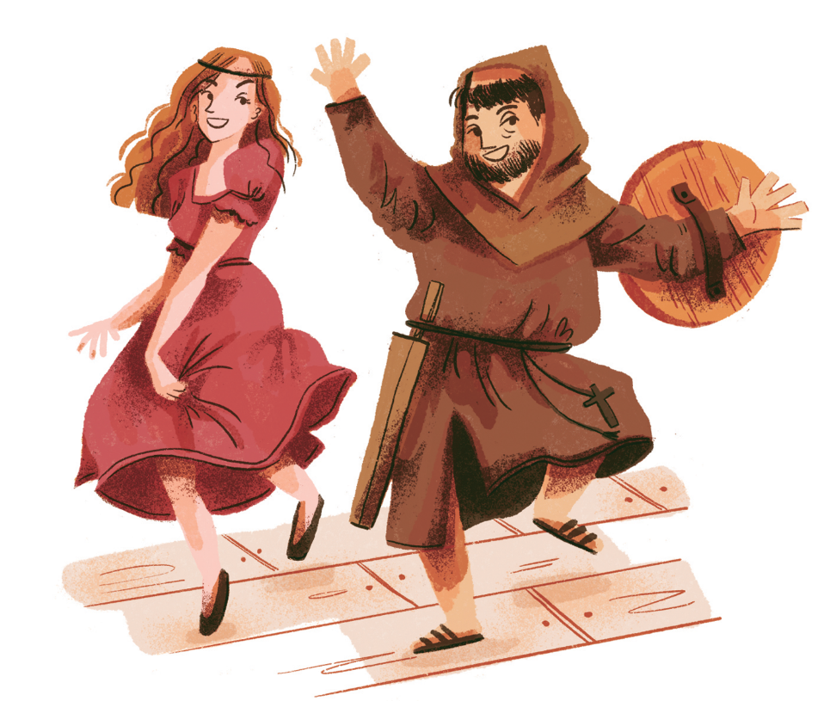  com tanto salmo¹⁵ rezado?
Gil Vicente, «Auto da Barca do Inferno», in Teatro de Gil Vicente,
apresentação e leitura de António José Saraiva, Lisboa, Portugália Editora, 6.ª ed., s/d, pp. 102-103.
1. broquel: escudo pequeno e redondo; 2. casco: capacete; 3. capelo: capuz; 4. fazendo a baixa: dançando uma música
popular na época; 5. cortesão: frequentador da corte: 6. tordião: dança popular na corte; 7. tangerei: tocarei; 8. pôr grosa:
censurar; impedir; 9. hábito: roupa usada pelo frade; 10. mundanal: dado aos prazeres do mundo; 11. maravilhado:
espantado; 12. detença: demora; 13. avença: contrato; 14. Essa seri’ela: era só o que faltava; 15. salmo: oração.

1. Indica se as afirmações são verdadeiras (V) ou falsas (F).
40 Pontos
8 x 5
a. O Frade faz-se acompanhar por vários elementos cénicos: um broquel, uma espada e um casco.

b. Estes símbolos cénicos representam a vida mundana, de luxúria e de pecado em que vivia o Frade.

c. Este Frade vicentino é uma representação do que de mais errado havia na nobreza da época.

d. O Frade entra em cena de forma adequada ao seu papel de representante da igreja.

e. As primeiras falas do Diabo revelam o espanto e a ironia com que recebe o Frade.

f. Florença é uma personagem figurante que entra em cena apenas para revelar o caráter pecador
do Frade.

g. A certa altura, no diálogo com o Diabo, o Frade assume-se como representante de uma classe
que tinha um comportamento semelhante ao seu.

h. O Frade reage com naturalidade às acusações do Diabo, uma vez que sempre se comportou de
acordo com os preceitos da igreja.

1.1 Corrige as afirmações falsas.
20 Pontos

15 Pontos
2 x 7,5
2. Seleciona a opção que completa corretamente cada afirmação.
2.1 A forma como o Frade entra em cena é um claro exemplo de
(A) cómico de linguagem.

(B) cómico de situação.

(C) cómico de caráter.

(D) ironia.

2.2 O Frade recorre a vários argumentos para provar que não merece ser condenado, por exemplo:
(A) o facto de saber cantar e dançar na perfeição.

(B) ter passado grande parte da sua vida num convento.

(C) sempre ter sido fiel à sua «senhora Florença».

(D) ser um representante do clero, como comprova o hábito que tem vestido.

3. No verso «Deo gratias! Som cortesão!» (verso 5), o Frade assume uma postura contraditória. Explica
em que consiste essa contradição.
15 Pontos

10 Pontos
2 x 5
4. Transcreve do texto um exemplo de:
a. ironia:
b. eufemismo:

